BRAĆA GRIMM : IVICA I MARICA
Odgovori na pitanja:
- Kako se zove brat u bajci :

2. Kako se zove sestra u bajci :

3. Gdje su se izgubili brat i sestra ? Oboji :

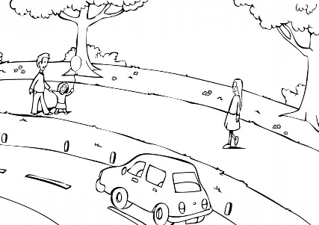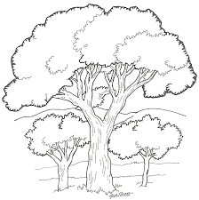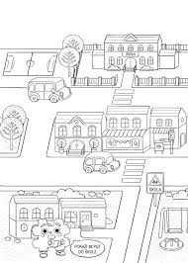

4. Od čega je bila napravljena vještičina kuća? Zaokruži:
a) od kolača
b) od bombona
c) od kruha
5.Tko je zaključao Ivicu u kavez ? Zaokruži:
MAĆEHA VJEŠTICA BAKA

Pogledaj bajku kao crtani film klikom na ovaj link :
https://www.youtube.com/watch?v=_ECAYm3YuAU
ili ju poslušaj kao audio bajkom klikom na ovaj link :
https://www.youtube.com/watch?v=ZBAPFoOwZHI

OBOJI CRTEŽE :
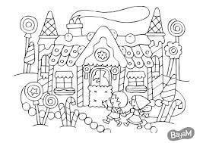
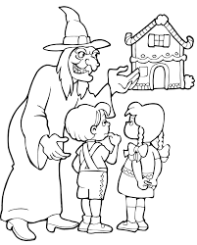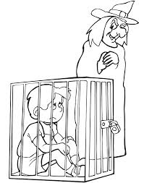

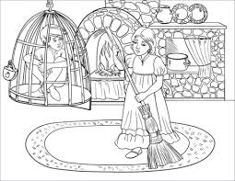

KRAJ BAJKE JE? ZAOKRUŽI :

AKO SE JOŠ ŽELIŠ POIGRATI KLIKNI NA OVAJ LINK :
https://www.bookwidgets.com/play/FC2TND

